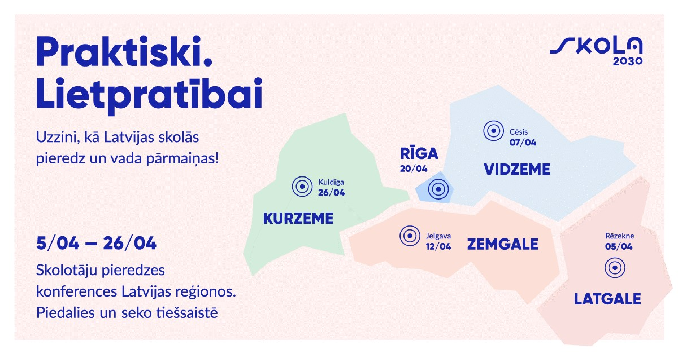

**Dobeles novada izglītības pārvalde augsti novērtē un saka lielu PALDIES ikvienam pedagogam, kas pieņēma šo izaicinājumu un ļoti veiksmīgi dalījās savā pieredzē ar vairāk kā 700 konferences “Praktiski. Lielpratībai. Zemgale” dalībniekiem par šādām tēmām:**

Kā rosināt bērnus piedalīties konkursos ārpus skolas un izmantot digitālos mācību rīkus sākumskolas posmā?

* *Tatjana Koļaņikova,* Dobeles 1. vidusskolas izglītības tehnoloģiju mentore,
* *Laila Timermane*, sākumskolas skolotāja,
* *Diāna Dubrovska*, Dobeles PII “Spodrītis” pirmsskolas izglītības metodiķe.

Kā atbilstoši savai interesei, tempam un varēšanai pirmsskolas vecuma bērni apgūst valodas prasmes?

* *Aiga Kuģe, Ārija Vīmere, Gita Lingabērziņa,* Annas Brigaderes pamatskolas pirmsskolas izglītības grupas “Sprīdītis” pirmsskolas skolotājas.

Kā iesaistīt pirmsskolas vecuma bērnus aizraujošās sporta aktivitātēs telpās un āra vidē atbilstoši viņu interesēm, spējām un vajadzībām?

* *Iveta Spriņģe,* Dobeles PII “Zvaniņš'” vadītājas vietniece izglītības jomā.

Kā pirmsskolas vecuma bērni praktiskā darbībā mērķtiecīgi mācās visas dienas garumā, izzinot integrētu tematu?

* *Dace Lemhena,* Krimūnu PII "Ābolītis" pirmsskolas skolotāja.
* *Elīna Haļutina,* Dobeles PII “Valodiņa” pirmsskolas skolotāja.

Kā apstrādāt un uzlabot skolēnu rakstītu tekstu angļu valodas stundās? Kā pārvarēt dažādus izaicinājumus svešvalodu apguves procesā, un kā sniegt atgriezenisko saiti?

* *Elita Freija,* Dobeles Valsts ģimnāzijas angļu valodas skolotāja.

Kā organizēt pedagogu savstarpējo sadarbību, plānojot sociālajā un pilsoniskajā mācību jomā nozīmīgo prasmju mācīšanu?

* *Aija Prokopova un Ivita Asare,* Dobeles Valsts ģimnāzijas sociālās un pilsoniskās jomas vidusskolas kursu skolotājas.
* *Linda Vežuka,* Auces vidusskolas sociālo zinību skolotāja pamatskolas un vidusskolas posmā.

Kā, izmantojot digitālo platformu Nearpod, nodrošināt atbalstošu mācību vidi un novērtēt skolēna satura apguves tempu, izpratni un emocijas?

* *Ilze Lesiņa,* Dobeles Valsts ģimnāzijas un Dobeles sākumskolas sociālo zinību, Latvijas un pasaules vēstures skolotāja.

Kā attīstīt skolēnu radošumu, pašizpausmi un veicināt lasītprieku?

* *Inga Eglīte,* Auces vidusskolas angļu valodas un latviešu valodas skolotāja, un *Jana Smila*, angļu valodas skolotāja.

Kā plānot un īstenot efektīvu sporta un veselības mācību stundu, iekļaujot daudzveidīgas piedzīvojumu aktivitātes?

* *Danute Balčūna,* Dobeles 1. vidusskolas sporta un veselības skolotāja.

Kā rosināt skolēnu līderību un sociālo atbildību, izmantojot mācīšanos ārpus skolas telpām un neierastas mācību formas?

* *Svetlana Savenko,* Dobeles 1. vidusskolas angļu valoda skolotāja, un *Ilona Zaķe,* vizuālās mākslas skolotāja.

Kā veicināt skolēnu sadarbību, lai veidotos mācību un audzināšanas procesa vienotība un pozitīvs mikroklimats?

* *Marika Keiša,* Lejasstrazdu sākumskolas skolotāja, direktora vietniece audzināšanas darbā.

Kā skolēniem ar garīgās attīstības traucējumiem attīstīt atbildības izjūtu par vidi?

* *Gunita Dambe, Antra Lasmane, Agita Valaine, Rita Juļa un Ļubova Dzērve,* Auces vidusskolas speciālās izglītības skolotājas.

Kā ogranizēt vērtīborientētu skolēnu iesaisti dažādās aktivitātēs un dažādot skolēnu mācīšanās pieredzi?

* *Kristīne Pakule,* Dobeles Valsts ģimnāzijas direktores vietniece izglītības jomā.

28. aprīlī Rīgā notiks noslēguma konference “Virzība. Sadarbība. Atbalsts. Lietpratībai”. Tajā piedalīsies izglītības iestāžu un pašvaldību izglītības pārvalžu vadītāji, kā arī rīcībpolitikas veidotāji, savu uzmanību vēršot uz pārmaiņu vadību skolās.

Noslēguma konferencē plānots runāt par to, kā būt skolai, kurā katrs bērns svarīgs, kā būt skolai, kurā mācās visi, kā būt vadītājam un skolas izaugsmes virzītājam, kā arī par to, kā radīt vajadzību, vēlmi un iespējas skolēnu profesionālajai izaugsmei.

Informāciju pēc IZM mājas lapas sagatavoja

**Inita Roze**,

Dobeles novada izglītības pārvaldes metodiķe